IPV – Instituto Politécnico de Viseu
ESTGV – Escola Superior de Tecnologia e Gestão de Viseu
Departamento de Informática



Relatório do Projeto de Aplicações para a Internet I

Licenciatura em Engenharia Informática

Realizado em
Aplicações para a Internet I
por
Marco Rodrigues Nº25001
Miguel Silva Nº25187
Rodrigo Santiago Nº25232

Orientadores
Entidade: IPV
ESTGV: Steven Abrantes
Viseu, 2024

Índice

1 Introdução 1
1.1 Estrutura 1
2 Descrição do Website 3
3 Questões de Análise do Website 5
4 Conclusão 7
5 Referências Bibliográficas 9

Índice de Figuras
Figura 1 - Página Inicial (Estrutura Principal) 3

Introdução
Este relatório aborda sobre o website criado para o Projeto de Aplicações para a Internet I, ou seja, descreve e explica o funcionamento e desenvolvimento do mesmo. Este projeto foi uma forma de aprofundar os nossos conhecimentos acerca das linguagens de programação utilizadas na Internet, tais como, “HTML”, “CSS”, “JavaScript” e “React”. O tema foi escolhido livremente pelo grupo, neste caso, o tema da Segurança.

Estrutura
Este relatório encontra-se dividido em quatro capítulos. No primeiro e presente capítulo é realizada uma contextualização do estudo, listados os objetivos propostos e especificações da estrutura deste relatório.
No segundo capítulo aborda-se a Descrição do Website.
O terceiro capítulo aborda as Questões de Análise do Website
No quarto capítulo sintetiza-se o trabalho realizado.

Descrição do Website
Este Website foi criado a partir de quatro linguagens de programação, “HTML”, a linguagem responsável pelas estruturas de todas as páginas que compõem o total do Website. Outra linguagem utilizada, foi o “CSS”, tendo sido esta responsável pelas cores, formato de texto, posicionamento das figuras e entre outros aspectos, ou seja, pelo estilo do Website. Outras duas linguagens, igualmente, importantíssimas, foram as “JavaScript” e “React”, que trataram de todas as funcionalidades no Website, como, o relógio, o slide de imagens, e outras. O tema deste Website conforme apresenta é o fornecimento de uma Segurança de Alta Fidelidade e Excelência (SAFE), que destina-se aos clientes, ou pessoas em risco de vida, isto é, que necessitam de protecção ou vigilância contra todos os perigos que surgem.
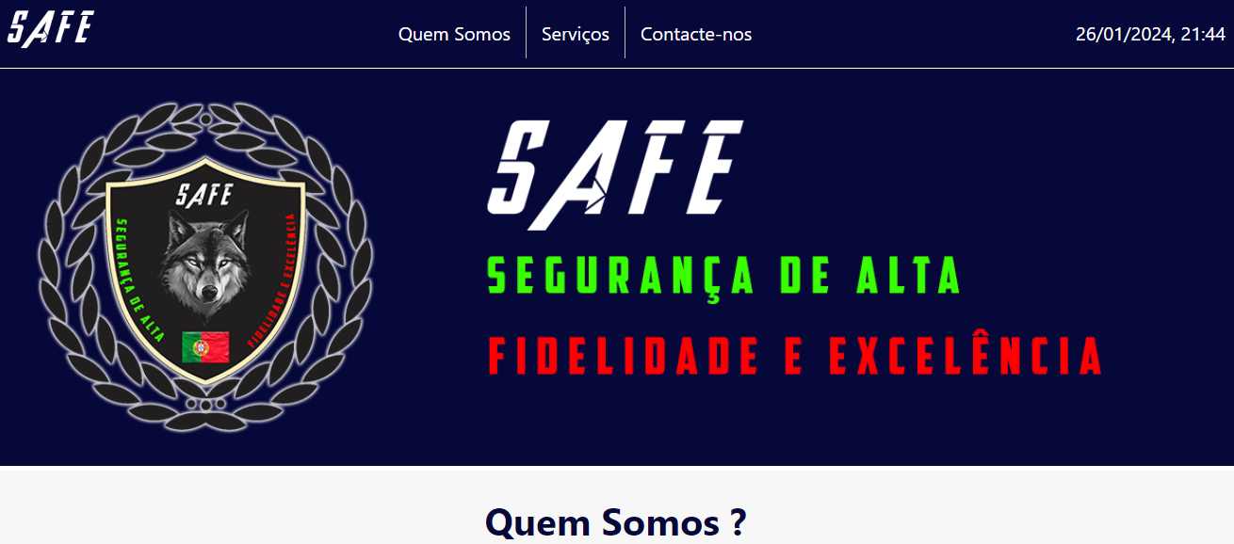
Figura 1 - Página Inicial (Estrutura Principal)
A figura anterior representa a página inicial do nosso website, ou seja, na parte superior apresenta outras páginas do website, isto é, outras estruturas em HTML, para além desta e todas conectadas funcionando, desta forma, o website completo. Podemos destacar, para além das estruturas em HTML, os diferentes estilos em CSS, as cores, o formato do texto de apresentação assim como a posição de certas figuras nas diferentes páginas do website. E por fim podemos ver algumas funcionalidades, implementadas através do JavaScript ou React, por exemplo, o relógio na parte superior direita da página inicial e o slide de imagens para além da apresentada na figura e outras.

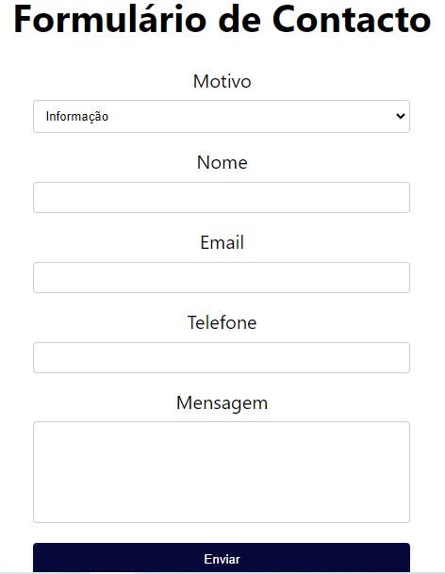
Figura 2 - Formulário de Contacto (React)

A figura anterior representa o Formulário de Contacto do Website, ou seja, um exemplo de utilização de React, na constituição e funcionamento dos campos de preenchimento e no botão de submeter as respetivas informações pessoais do devido cliente a requisitar um serviço de segurança da SAFE.

Questões de Análise do Website
Neste capítulo, fala-se sobre as respostas às Questões de Análise do Projeto do Website. O website criado pelo grupo de trabalho de AI1, destina-se, neste caso, a todo o tipo de pessoas que precisa de um meio de Segurança, caracterizado na própria descrição do Website, ou seja, pessoas com um elevado risco de perigo ou que precisam de protecção. Os objectivos deste website consistem em assegurar serviços de protecção e vigilância segura a todos os clientes, de excelente qualidade e profissionalismo. Para todas estas pessoas, pretende-se que este projeto transmita uma sensação de simplicidade e excelente compreensão e eficiência aos utilizadores, de modo a utilizarem o website com frequência e satisfação. Este website utiliza cores dominantes como o azul, preto e o branco, destacando o aspeto da representação das cores da polícia, ou seja, destacam a segurança. E a partir dos comentários sobre os serviços executados a diversos clientes, podemos ver o sucesso deste projeto de Website, quer seja, quantitativamente, através das avaliações nos comentários propostos pelos clientes, ou qualitativamente, pelo avaliação apenas textual, de todos os comentários enviados.

Conclusão
Este relatório destinou-se a explicar o desenvolvimento e o funcionamento do respectivo website sobre o tema de segurança, isto é, a estrutura de cada página constituinte do website, “HTML”, os estilos, “CSS”, e as funcionalidades, “JavaScript” e “React”. O desenvolvimento deste projeto contribuiu para o aprofundamento dos conhecimentos sobre linguagens de programação na Internet e permitiu uma melhoria na prática de programação e na criação de páginas Web mais complexas.

Referências Bibliográficas

